**PROYECTO MAYOR** (ANTIGUO GESTAR)

AJUSTES:

1. En los 3 formulario en vez de poner el título, agregar el banner adjunto llamado banner01.jpg

1. Cambiar el texto del mensaje cuando la persona se inscribe.

**Registro Exitoso**Por tanto solo $10.000 al mes puedes disfrutar de los beneficios de Proyecto Mayor.

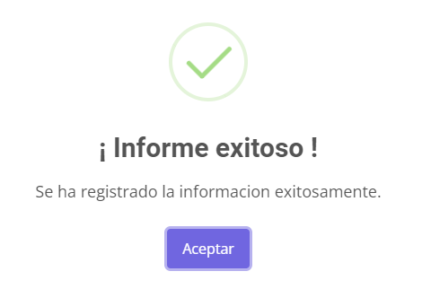

1. Si intento volverme a inscribir en un programa que ya estoy inscrito sale error, debería decir que ya se encuentra inscrito en le programa XYX  
   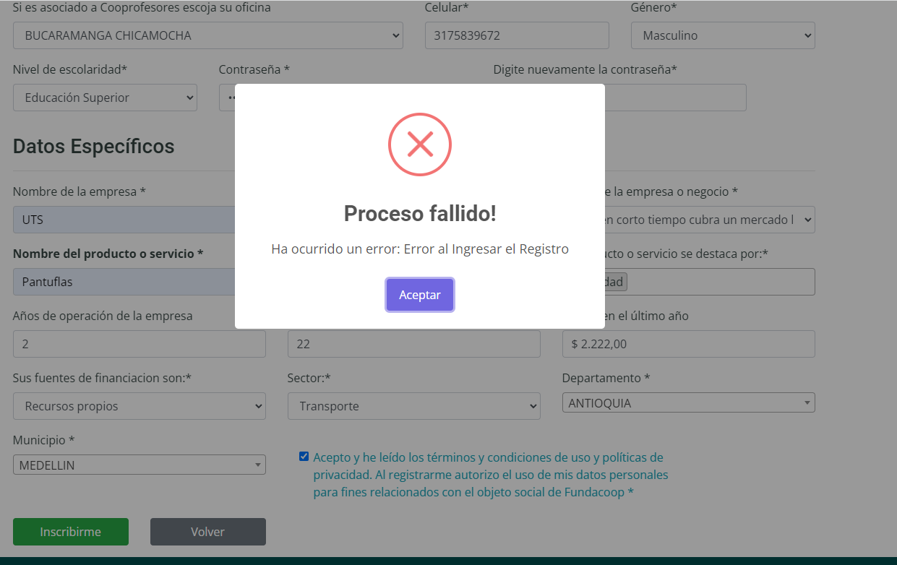
2. Cambiar FAVICON, está el de una zapatería



1. En el programa CLUB CLASS, me intenté registrar y me salió error (previamente me había ya registrado en Proyecto Mayor (a Gestar se le cambió el nombre por proyecto mayor))

1. En Vida CLUB sale error al inscribirme con mi cédula 91520059

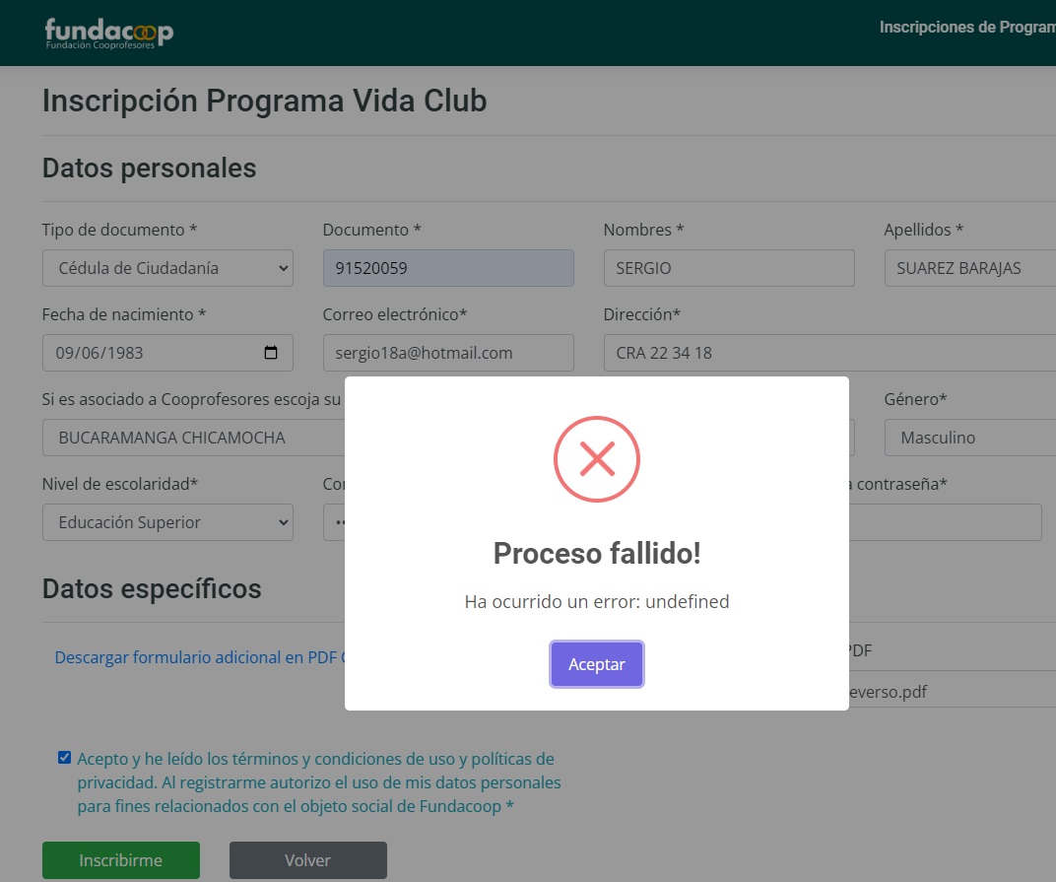

1. -El sistema de administración debe tener para recuperar contraseña.

-Cambiar labels: Iniciar sesión en programas premium  
-Cambiar label: Usuario por Número de documento -> Digite su número de cédula

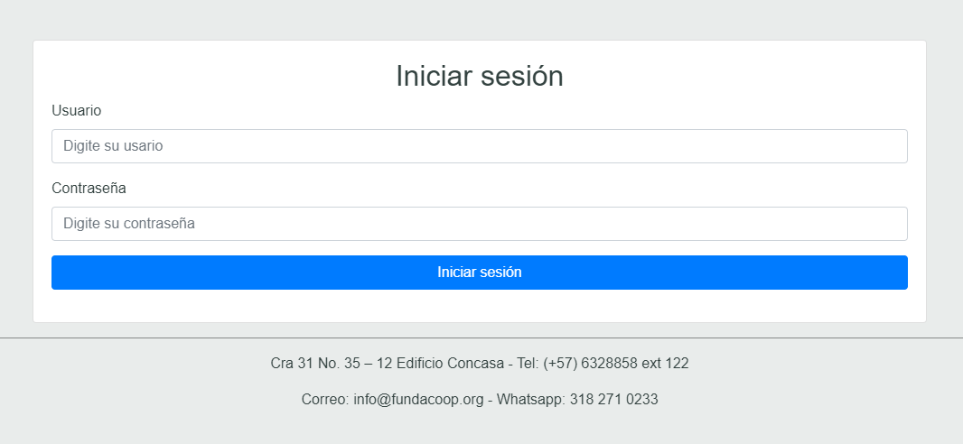

**NUEVOS REQUERIMIENTOS:**

**REQUERIMIENTO 01: PANTALLA DE INICIO DE SESIÓN**

**Explicación**: Luego de la inscripción a cualquier de los 3 formularios, el sistema debe dirigirse al inicio de sesión pero en esa pantalla debe ir también la información de cuánto vale la inscripción a los servicios.

------------------------------------------------------------------------------------------------------

Ya estás inscrito en el programa, ahora debes activarte para disfrutar de los servicios

**Valor de cada uno de los programas premium**

1 mes= $10.000

6 meses = $48.000 (20% de descuento)

1meses= $72.000 (40% de descuento)

**Pasos para activarte en los programas**

1. Para pagar, puedes hacerlo por los siguientes medios:

-**EFECTY** : CONVENIO 934 o 9539 CTA No.10-074498-9

**-TRANSFERENCIA** : DAVIVIENDA AHORROS 046100723082

2. Luego de cancelar el valor correspondiente, reporta el pago a:  
-Correo: [info@fundacoop.org](mailto:info@fundacoop.org)

-Whatsapp: 318 271 0233

3. Nuestro equipo te activará para que puedas disfrutar de los servicios de cada programa.

4. Inicia sesión y programa tus asesorías.

**+**

**el formulario de inicio de sesión**



**Tomar como base el que ya está desarrollado + la información**

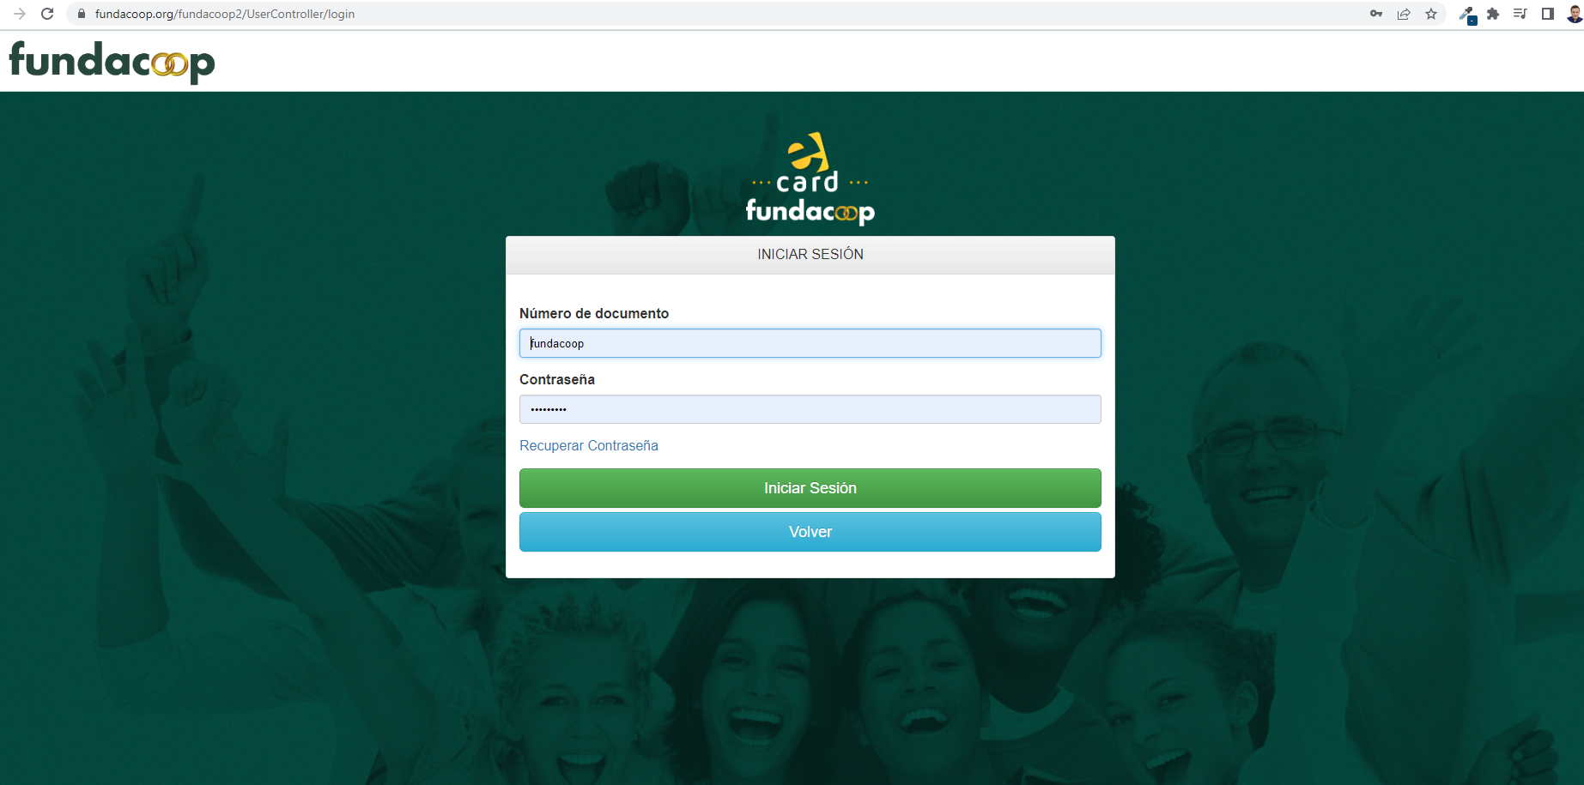

**REQUERIMIENTO 02:** PANTALLA CUANDO EL USUARIO INICIA SESIÓN

Encuentra los 3 programas, si tiene un pago activo, se le despliegan las opciones de los beneficios, sino, sale el botón “Actívate” y cuando hace clic sale la misma información de los valores y proceso para activarse del requerimiento 01 pero en una ventana modal.

